Художній паркет
 | Довжина | Ширина | Товщина | Малюнок | Ціна, грн.
1 | 600 | 600 | 40 | 34, 29, 46, 305, 298 | 490,00
2 | 600 | 600 | 40 | 8, 18, 27, 36, 121 | 520,00
3 | 600 | 600 | 40 | 3, 12, 265, 304, 307, 73 | 605,00
4 | 600 | 600 | 40 | 9, 55 | 770,00

 | Довжина | Ширина | Товщина | Малюнок | Ціна, грн.
1 | 400 | 400 | 22 | 34, 292 | 400,00
2 | 400 | 400 | 22 | 29, 46, 305, 298 | 450,00
3 | 400 | 400 | 22 | 3, 8, 12, 18, 27, 28, 36, 121, 265, 304, 307, 73 | 500,00
4 | 400 | 400 | 22 | 9, 55 | 550,00

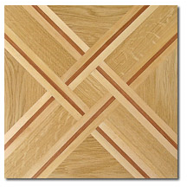  12 | 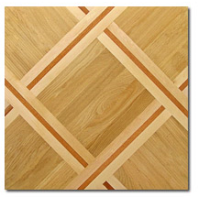  27 | 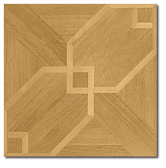  36 |  | 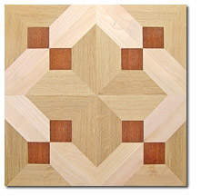  73 | 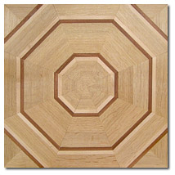  265
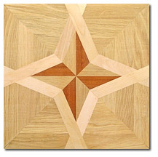  18 | 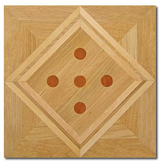  28 | 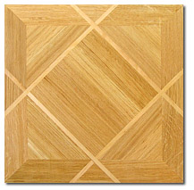  46 |  | 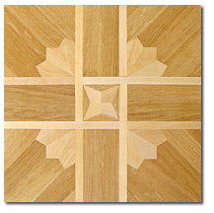  121 | 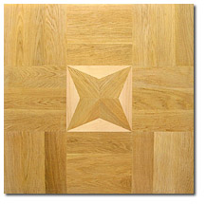  292
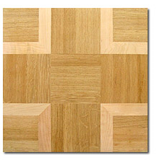  298 | 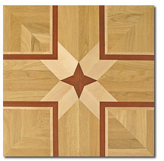  304 | 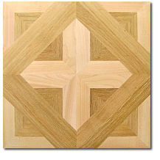  305 |  | 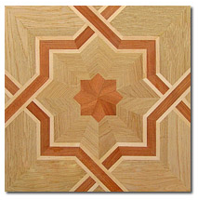  55 | 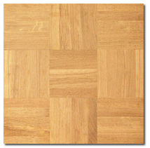  34
м. Луцьк, пр. Перемоги, 30  тел/факс: +38 (0332) 77-00-11 |  |  | м. Ківерці, вул. Шевченка, 20
www.kivdok.com

Зразки художнього паркету можна побачити на нашому сайті www.kivdok.com
у розділі «Продукція / Художній паркет»

